KATA PENGANTAR
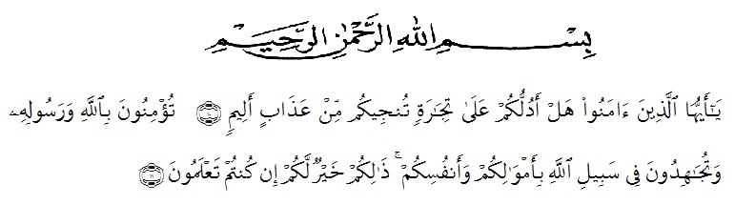
Artinya :Wahai orang-orang yang beriman! Maukah kamu Aku tunjukan suatu perdagangan yang dapat menyelamatkan kamu dari azab yang pedih? (Yaitu) kamu beriman kepada Allah dan Rasul-Nya dan berjihad di jalan Allah dengan harta dan jiwamu. Itulah yang lebih baik bagi kamu jika kamu mengetahui. (Al-Qur’an Surah As-Saff Ayat 10-11).
Puji syukur penulis ucapkan Kepada Tuhan Yang Maha Esa yang telah memberikan limpahan rahmat serta hidayah-Nya kepada penulis dapat menyelesaikan skripsi ini. Penyusunan skripsi ini adalah untuk memenuhi salah satu syarat kelulusan di Universitas Muslim Nusantara Al-Washliyah Fakultas Ekonomi Jurusan Akuntansi. Penulis memilih Skripsi penelitian yang berjudul “Analisis Potensi dan Efektivitas Penerimaan Bea Perolehan Hak atas Tanah dan Bangunan Kota Medan” guna memenuhi sayarat dalam penyelesaian pendidikan Jurusan Akuntansi Universitas Muslim Nusantara Al-Washliyah.
Dengan perjalanan yang lumayan panjang yang telah penulis lalui dalam proses penyusunan skripsi ini. Banyak halangan serta rintangan yang dihadapi dalam penyusunannya. Namun berkat dari Rahmat-nya sehingga penulis mampu dalam menyelesaikan penyusunan skripsi ini. Maka dari itu, dengan segala kerendahan hati, dikesempatan ini patutlah kiranya penulis menyampaikan terima kasih kepada:
- Teristimewa, Kedua orang tua, ayahanda Aminuddin dan Ibunda Suriyani yang selalu memberikan dukungan, motivasi serta kasih sayang kepada penulis.
- Bapak Dr. KRT. Hardi Mulyono K. Surbakti, selaku Rektor Universitas Muslim Nusantara Al-Wasliyah Meadan.
- Ibu Dr. Anggia Sari Lubis, SE, M.Si sebagai Dekan Fakultas Ekonomi yang telah memberikan dorongan dan juga semangat kepada penulis dalam penyelesaian skripsi ini.
- Ibu Debbi Chyntia Ovami S.Pd, M.Si, selaku Ka Prodi Akuntansi yang sudah berkenan untuk meluangkan waktunya dalam memberikan motivasi, bimbingan, arahan serta semangat kepada penulis dalam penyelesain skripsi ini.
- Bapak M. Rizaldy Wibowo, SE, M.Ak, selaku pembimbing utama yang sudah bersedia memberiakan ilmunya dan juga meluangkan waktunya untuk memberikan bimbingan, dorongan serta semangat kepada penulis selama proses penulisan skripsi ini.
- Seluruh Staf Pengajar dan Pegawai di Fakultas Ekonomi Jurusan Aakuntansi Universitas Muslim Nusantara Al-Washliyah Medan.
- Teman-teman Mahasiswa/i Angkatan 2017 yang namanya tidak bisa saya sebutkan satu persatu yang membantu dan juga memberikan dorongan kepada penulis dalam proses penulisan skripsi ini.
Penulis sepenuhnya menyadari bahwa skripsi ini jauh dari kata sempurna, sehingga perlu kajian serta pengembangan lebih lanjut lagi. Oleh sebab itu, kritik dan juga saran yang bersifat membangun akan sangat diterima oleh penulis dalam rangka menyempurnakan penulisan skripsi ini dan semoga akan memberikan manfaat bagi yang orang yang membacanya dan membutuhkannya.

Medan, Desember 2020
Peneliti,

ELIYANI
NPM. 173214061

